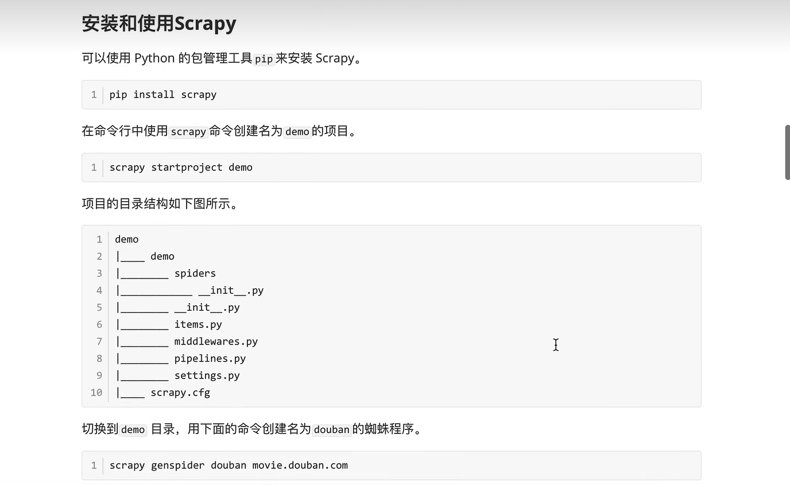

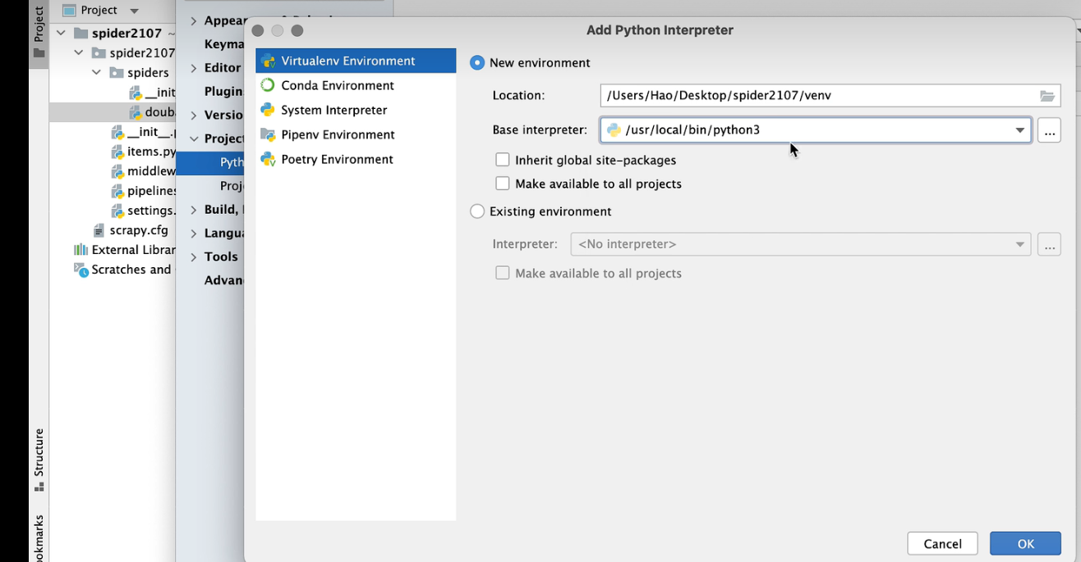

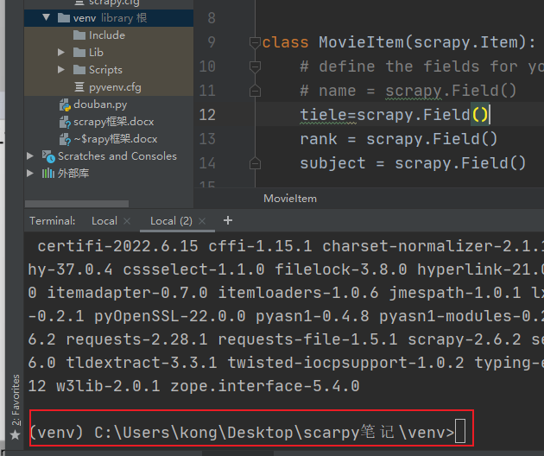

要切换到venv虚拟环境安装

Selector报错 就

from scrapy.selector import Selector

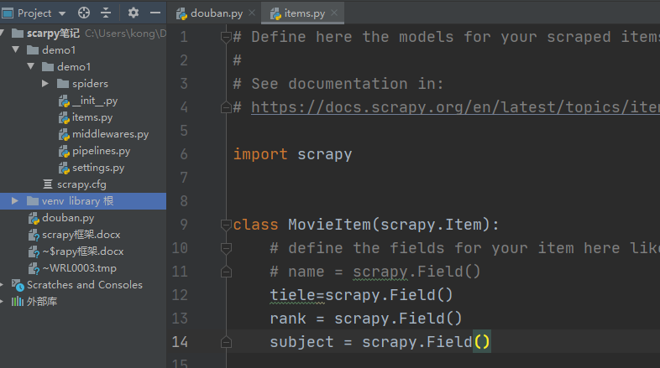

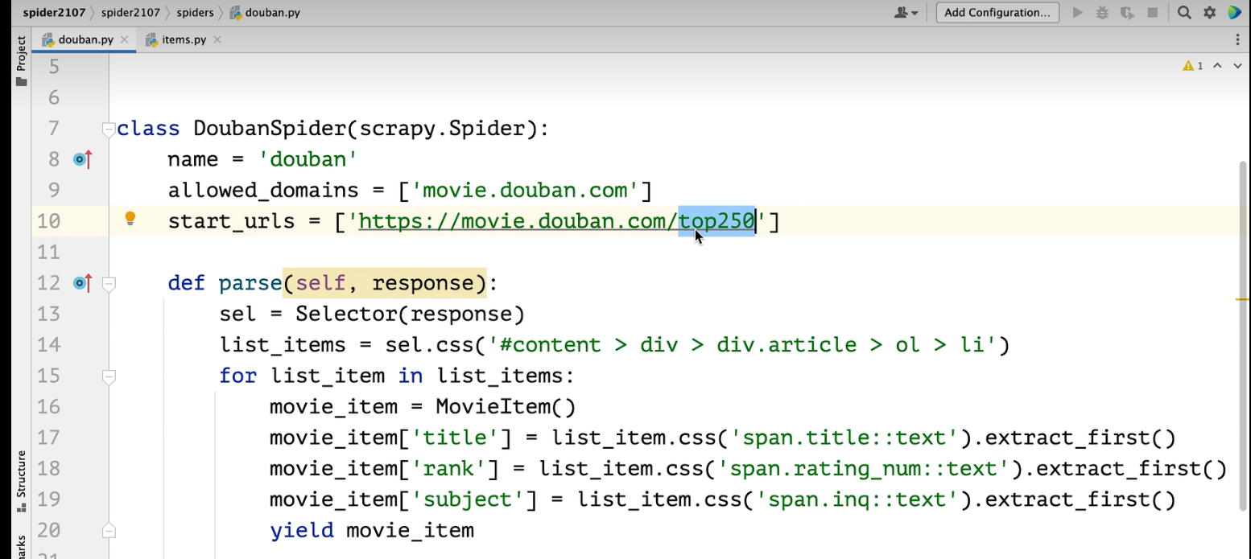

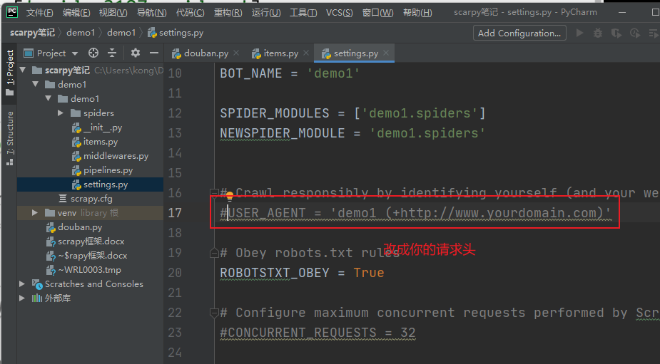

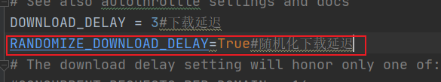

开始爬取 scrapy crawl douban -o douban.csv

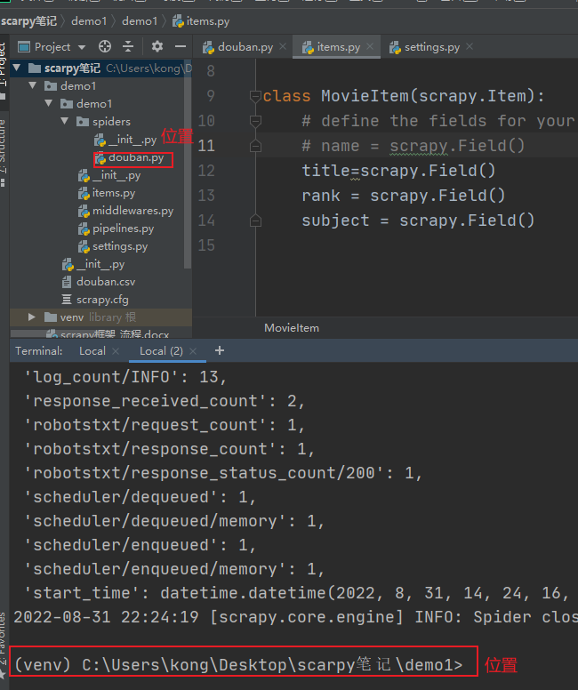

存入csv乱码 用记事本打开另存为 编码改为anst douban.csv

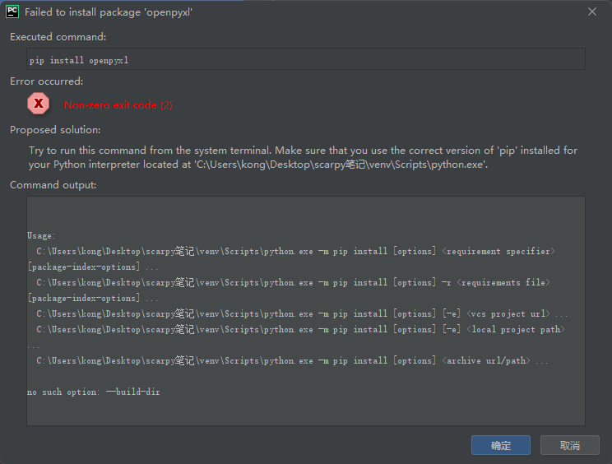

遇到就复制下面提示操作下载： C:\Users\kong\Desktop\scarpy笔记\venv\Scripts\python.exe -m pip install 库名

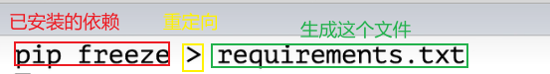

安装对应的依赖项



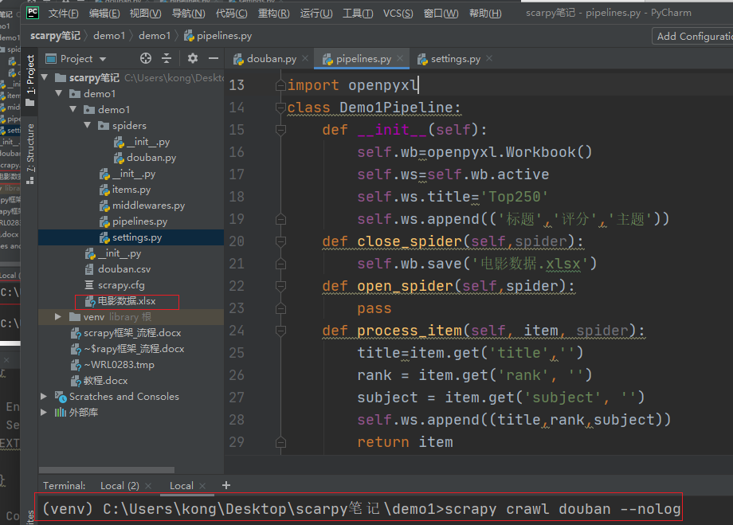

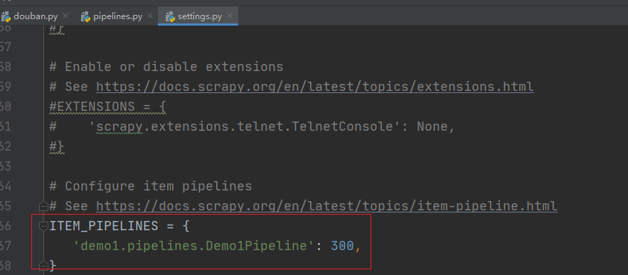

当创建多条管道时 数字大小控制执行顺序 小的先执行

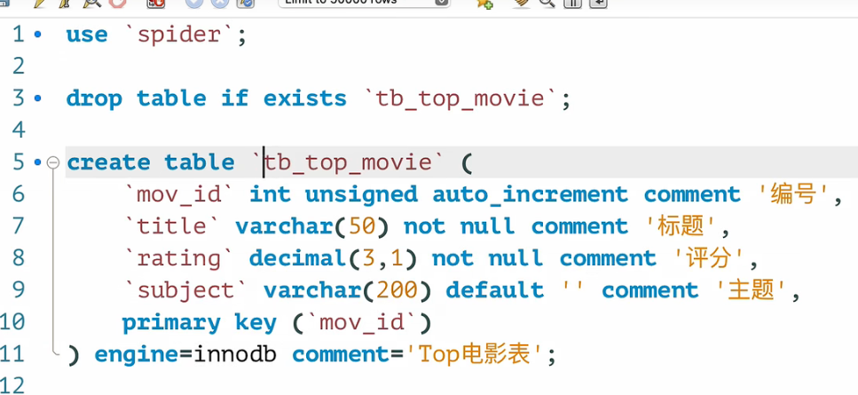

drop table if exists 'tb_top_movie'

create table 'tb_top_movie'(

'mov_id' int unsigned auto_increment comment '编号',

'titlechar(50) not null comment '标题',

'raning' decimal(3,1) not null comment '评分',

'subject' varchar(200) default '' comment '主题',

primary key('mov_id')

)engine=innodb comment='Top电影表'

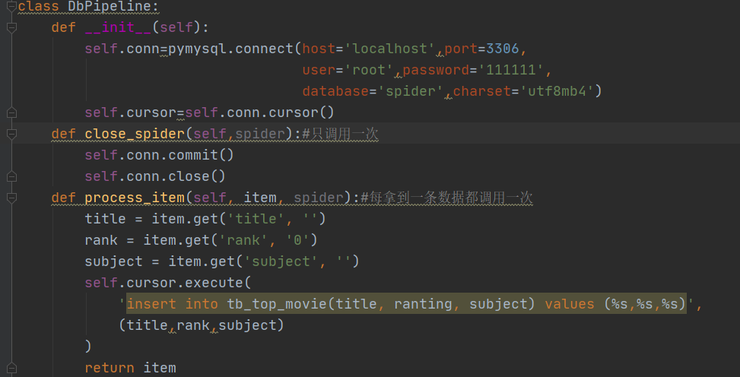

创表之后爬取存入数据库

